Постарайтесь, чтобы список запретов всегда был минимальным. Произносите слова «нельзя» и «нет» в крайне опасных ситуациях, а в другое время заменяйте их альтернативными «можно».

Запреты в идеале не ограничивают свободу действий, а развивают личность. Границы придают ребенку ощущение надежности и уверенности в себе.

Почти никакие запреты малыш не может усвоить с первого раза. Их смысл часто превосходит возможности его понимания. Он не понимает, поэтому активно сопротивляется. Задача родителей через ежедневное, а иногда и ежечасное повторение схожих ситуаций показать, к каким последствиям приводит нарушение запрета.

Если ситуация не представляет опасности для ребенка, то прежде, чем запретить, предложите крохе изучить предмет и увидеть последствия своих действий. Понимая на собственном опыте, послушав ваше спокойное объяснение необдуманных действий, малыш сделает выводы и не будет допускать повторно такую ошибку.

Собственный опыт – лучший учитель, ни один запрет, если он не опасен для жизни, не будет понятен ребенку лучше, чем через путь проб и ошибок.

Подготовила: педагог-психолог
Худолеева Полина Андреевна

Адрес центра: г.Гомель, ул.Маневича, 26а
www.gomel-ggspc.guo.by
8(232) 32 70 40

Управление образования Гомельского городского исполнительного комитета

Государственное учреждение образования
«Гомельский городской социально-педагогический центр»

Слово «Нельзя!» в воспитании ребенка раннего возраста

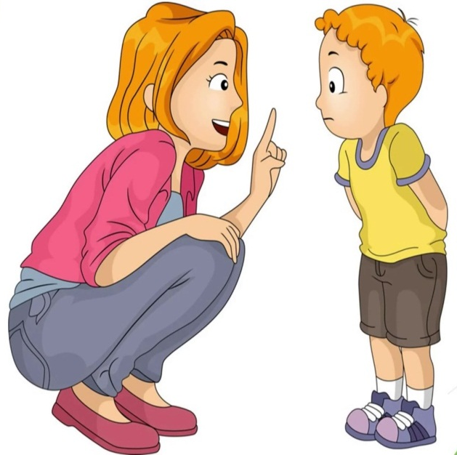

Гомель, 2023

Воспитание ребенка — длительный и сложный процесс, который начинается с момента осознания ребенком определенных запретов и правил.
Для того, чтобы ребенок с раннего возраста усвоил, что можно и что нельзя, ему важно понимать причины родительского отказа или запрета. Если малыш не видит четкой взаимосвязи между своими действиями и их последствиями, то он не может адекватно воспринимать запреты, даже если взрослые будут регулярно ему напоминать о них. Родителям следует объяснять своему ребенку, что произойдет, если подобное требование будет нарушено. Когда ребенок задает резонный вопрос «почему?», постарайтесь не отвечать «потому что» или «так надо», обоснуйте запрет, по возможности объяснив его причины.
Приготовьтесь к тому, что вам придется не один раз объяснять ребенку, почему ему не следует совершать то или иное действие. Перед тем, как сказать «нельзя», обдумайте, с какой целью вы устанавливаете запрет: повлечет ли его нарушение за собой серьезные проблемы или же вы попросту хотите, чтобы малыш прекратил что-то делать, потому что вас это раздражает или отвлекает от других дел.
Всегда оценивайте адекватность своих запретов с позиции их влияния на ребенка. Запрещая что-то, не повышайте голос, говорите спокойным тоном – в этом случае вероятность того, что малыш примет сказанное к сведению намного выше. Громкие крики «Отойди!», «Нельзя!», «Не трогай!», скорее всего, напугают ребенка и вряд ли будут способствовать пониманию запрета.
Избегайте применения физической силы по отношению к ребенку. Не используйте угрозы, запугивания и подобные им приемы. Объяснение в корректной форме запретов оказывается гораздо действеннее, чем шлепок по попе.
Устанавливая для ребенка правила и границы дозволенного, не забывайте о том, что дети внимательно следят за поведением взрослых, поэтому если вы запрещаете что-то своему малышу – постарайтесь и сами соблюдать эти запреты.
Не отменяйте свой запрет, даже если ребенок будет вас упрашивать, плакать или кричать. Только настойчивость родителей дает ребенку возможность предугадать последствия своего поведения и научиться хорошо себя вести.
Важно различать запреты по степени их строгости. Категорически запрещены ребенку могут быть действия, связанные с опасностью для жизни и здоровья: например, уходить с незнакомыми людьми, приближаться к огню, драться, выбегать на дорогу, вставать на подоконник. Некоторые запреты могут быть не столь жесткими: соблюдение режима дня, употребление вредных продуктов и т.д. Ребенок имеет право выражать свои эмоции и мнение, пробовать новое, ошибаться. Однако каждый родитель должен решить для себя, что именно для него неприемлемо в поведении ребенка.
Существует множество психологических приемов, которые помогут взрослым избежать конфликтов при общении с детьми. Попробуйте изменить отношение ребенка к ситуации. Например, если ваш ребенок не хочет делиться игрушками с другими детьми, то вместо того чтобы сказать «Не жадничай!», предложите ему дать свой совочек на время другому малышу, чтобы узнать, получится ли у того набрать ведерко песка так же быстро, как у него.
Другой альтернативой слова «нельзя» является переключение внимания малыша на другое действие. Если дети часто приходят к вам на кухню и находятся рядом с работающей плитой, придумайте для них более интересное занятие или дайте задание.
Не стоит ставить ультиматумы. Они могут вызвать у него желание сделать наоборот из принципа – чтобы отстоять свою точку зрения. Замените их на более привлекательные формулировки, например, «А давай мы с тобой…».
Вместо того, чтобы постоянно напоминать ребенку, что нельзя ходить босиком по полу, спросите у него, какие носки он хочет одеть – зеленые или голубые. Этот прием научит запрещать, не оказывая давления на ребенка.

